第２章 現状分析と計画の基本体系

第１節 現状と課題
第１項 海洋プラスチックごみ
（１）世界の海洋プラスチックごみ
プラスチックの生産量は世界的に増大しており、1950年以降生産されたプラスチックは83億トンを超えています。また、生産の増大に伴い廃棄量も増えており、63億トンがごみとして廃棄されたと言われています。現状のペースでは、2050年までに250億トンのプラスチックごみが発生し、120億トン以上のプラスチックが埋立・自然投棄されると予測されています。（出典：geyer et al 2017 Production, use, and fate of all plastics ever made）こうしたプラスチックの使用目的については、2018年6月に発表されたＵＮＥＰ※の報告書によれば、2015年における産業分野別の世界のプラスチック生産量において、ワンウェイのものを含む容器包装分野のプラスチック生産量が最も多いとされており、全体の36％を占めているとされています。
プラスチックは私たちの身近に広く使われ、生活の質の向上に寄与していますが、一方で、ポイ捨てなど適切な処理がされずに海洋に流出したプラスチックごみが世界的な課題となっています。海洋プラスチックごみは生態系※を含めた海洋環境の悪化や海岸機能の低下、景観への悪影響、船舶航行の障害、漁業や観光への影響など、様々な問題を引き起こしています。
具体的には、死んだ海鳥の胃の中から誤って食べたプラスチックが多く見つかり、魚の消化管の中からも、細かいプラスチックが発見されています。また、海中などに網やカゴなどの漁具が流出し、長期間にわたって水生生物に危害を加えることもあると言われています。
海洋プラスチックごみの量は極めて膨大であり、世界全体では、毎年約800万トンのプラスチックごみが海洋に流出しているとの報告がされています。また、この報告では、このままでは2050年には海洋中のプラスチックごみの重量が魚の重量を超えるとの試算もしています。（出典：2016年世界経済フォーラム※）
近年はマイクロプラスチック※（一般に5mm以下の微細なプラスチック類をいう。）による海洋生態系※への影響も懸念されています。マイクロプラスチック※は、プラスチックごみが波や紫外線等の影響により破壊されて小さくなることにより生成されるほか、洗顔料や歯磨き粉などにスクラブ剤として使われているプラスチック粒子の流出や、合成繊維の衣料の洗濯等によっても発生します。具体的な影響は必ずしも明らかにはされていませんが、マイクロプラスチック※の表面に有害物質が付着しやすいとの指摘があるなど、生態系※への影響が懸念されています。
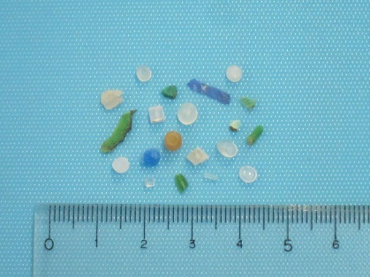
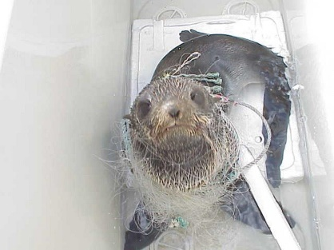
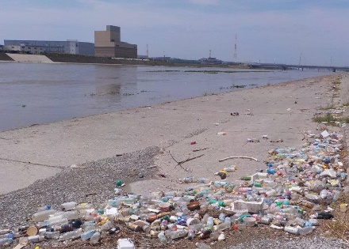

魚網にからまったオットセイ
（提供：海上保安庁）
大阪市内の河川敷にたまった
プラスチックごみ
マイクロプラスチック
（提供：海上保安庁）

こうした海洋プラスチックごみの主要排出源は東アジア地域及び東南アジア地域であるという推計があります。（図２－１）また、2017年に環境省が行った日本に漂着した漂着ごみのモニタリング調査によれば、日本語表記のペットボトルも相当な割合を占めるなど外国から漂着するごみだけでなく、私たちが排出したごみも海岸に漂着しています。（図２－２）海洋プラスチックごみ問題は世界全体の課題として対処する必要があります。

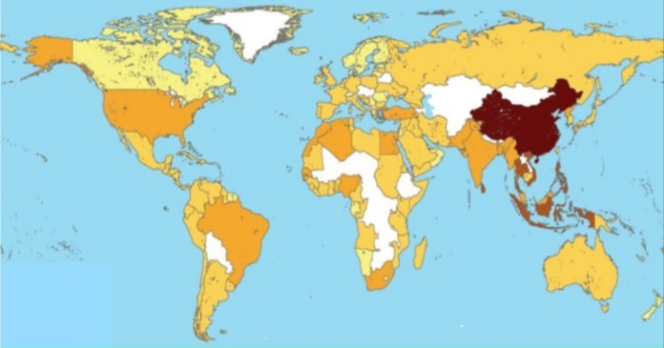

※濃い色ほどごみの発生量が多い

図２－１ 陸上から海洋に流出したプラスチックごみ発生量
（海岸から50km以内に居住している人々によって不適正処理されたプラスチックごみの推計量
＜2010年＞ 環境省作成）
（出典：環境省/Jambeckら：Plastic waste inputs from land into the ocean, Science(2015)）

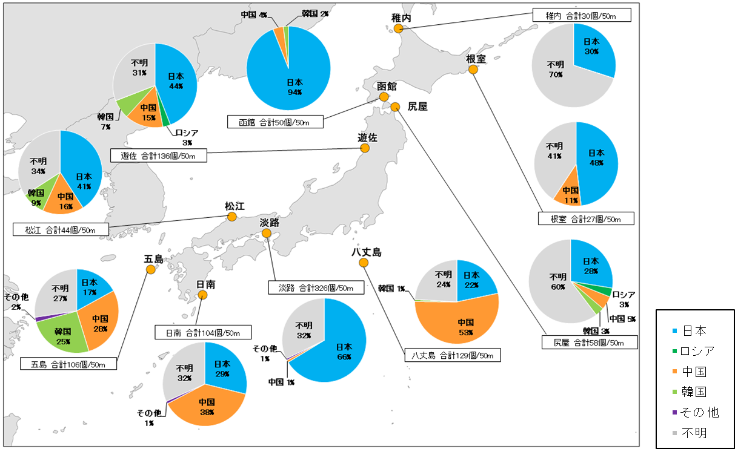

図２－２ ペットボトルの言語表記別割合
（環境省 2017年度漂着ごみモニタリング調査による）

国においては、ワンウェイのプラスチック※製容器包装や製品をはじめ回避可能なプラスチックの使用は合理化したうえで、必要不可欠な使用については、より持続可能性が高まることを前提に再生可能性の観点から再生素材※や再生可能資源※に適切に切り替え、できる限り長期間プラスチック製品を使用しつつ、使用後は効果的・効率的なリサイクルシステムを通じて、持続可能な形で徹底的に分別回収し、循環利用（リサイクルによる再生利用、それが技術的経済的な観点等から難しい場合には熱回収によるエネルギー利用）を図ることを「プラスチック資源循環戦略※」における基本原則としています。
世界的なバイオエコノミーの情勢

バイオエコノミーは、バイオテクノロジーや再⽣可能な⽣物資源等を利活⽤し、持続的で、再⽣可能性のある循環型の経済社会を拡⼤させる概念であり、欧州では2000年代半ばからバイオエコノミーの実現に向けた産業育成が政策的取組みとして進められています。
また、パリ協定やSDGs の採択など国際的に持続可能な経済成⻑と社会的な課題解決の両⽴が求められる中で、健康⻑寿、⾷料安定供給、地球環境の保全・修復、循環型社会の形成が世界的な潮流となり、ESG投資も拡⼤していることから、欧州、アメリカ、中国において、バイオエコノミーの拡⼤による新たな市場の形成を国家戦略に位置付けるなど、世界におけるバイオエコノミーへの政策的な関⼼はますます向上しています。
我が国においても、2020年6月に内閣府が「バイオ戦略2020」を策定し、海洋プラスチックごみ削減に向け、バイオプラスチックを取組むべき市場領域の一つと位置付け、バイオプラスチックの開発、普及に向け、バイオコミュニティの形成やバイオプラスチックの利用拡大を促進する制度の整備を行うなど、バイオエコノミー推進に向けた取組みを進めています。

（２）大阪湾における海洋プラスチックごみ
国内で発生する海洋プラスチックごみをはじめとする海岸漂着物は、山、川、海へとつながる水の流れを通じて流下、漂着したものであり、流域圏の内陸地域と沿岸地域が一体となった広域的な取組みが必要です。（図２－３）
環境省の調査では、大阪湾における海洋ごみの約７割は陸域からの流入であり、そのうち約８割がプラスチック類でした。
また、関西広域連合※の調査では、大阪湾にレジ袋 300 万枚、ビニール片 610 万枚が海底ごみとして存在すると推定されています。
大阪湾の漂流ごみ及び海底ごみの回収については、港湾管理者及び漁業関係者により実施されており、毎年６千ｍ^{３}前後を回収していますが、海に出てしまったごみの回収・処理は非常に困難であることから、プラスチックごみをはじめとするごみの流入を抑制する取組みを行う必要があります。

